Πίνακας περιεχομένων
Έλεγχος αρχείου PDF 2
ABBYY FineReader 3
Άνοιγμα αρχείου 3
Εμφάνιση 5
Επιλογές μορφοποίησης / εξαγωγής 5
Διόρθωση 6
Ανάγνωση περιοχών σελίδας 6
Αφαίρεση κεφαλίδων 6
Σελίδες 7
Αλλαγές σελίδας 7
Ορθογραφικά λάθη / λάθη σάρωσης 7
Ορθογραφικός έλεγχος 7
Αντικατάσταση 8
Προσθήκη λέξεων στο λεξικό 8
Λέξεις γραμμένες με κεφαλαία γράμματα 9
Τονισμός 9
Εικόνες 9
Πίνακες 11
Εξαγωγή διορθωμένου κειμένου 12
Παρατηρήσεις 12
WORD 13
Εφαρμογή στυλ του WORD 13
Αρχικά 13
Προαιρετικά ενωτικά 13
Κείμενο πνευματικών δικαιωμάτων 14
Επικεφαλίδες 15
Σελίδες 16
Ορθογραφικός έλεγχος 16
Υποσημειώσεις 17
Σημειώσεις τέλους 18
Λίστες 18
Φωτογραφίες – εικόνες - σχεδιαγράμματα 19
Πίνακες 20
Μαθηματικοί τύποι 21
Λέξεις με κεφαλαία 22
Σημειώσεις σχετικές με τη μετατροπή 22
Εφαρμογή στυλ DAISY 23
Εγκατάσταση Save as DAISY και εισαγωγή στυλ DAISY 23
Αρχικά 23
Λίστα στυλ DAISY 24
Εξαγωγή 26
Ρυθμίσεις εξαγωγής 26
Μετατροπή σε DAISY xml από ένα αρχείο 27
Επεξεργασία του αρχείο σε XML editor 28
ΤΟΒΙ 28
Μετατροπή σε DTB (μέσω TOBI) 28
Διορθώσεις στο κείμενο 30
Διορθώσεις στα μεταδεδομένα 30
Εξαγωγή 30

Έλεγχος αρχείου PDF
Ανοίξτε το αρχείο PDF. Πατήστε Ctrl+D για να ανοίξει το παράθυρο με τις ιδιότητες του αρχείου. Στην καρτέλα Ασφάλεια ελέγξτε αν επιτρέπεται η αντιγραφή περιεχομένου.
Αν επιτρέπεται αντιγράψτε ένα κομμάτι κειμένου σε ένα κενό έγγραφό WORD. Αν οι χαρακτήρες διατηρούνται κατά την επικόλληση…
Αν οι χαρακτήρες μοιάζουν με κινέζικα…
Αν δεν επιτρέπεται η αντιγραφή περιεχομένου ή αν το PDF πρόκειται για σκαναρισμένη εικόνα, τότε θα χρησιμοποιήσετε το ABBYY FineReader για να κάνετε την εξαγωγή του κειμένου.

ABBYY FineReader

Άνοιγμα αρχείου
Ανοίξτε το πρόγραμμα ABBYY FineReader.
Από την οθόνη που εμφανίζεται επιλέξτε Μετατροπή PDF/εικόνας σε Microsoft Word.
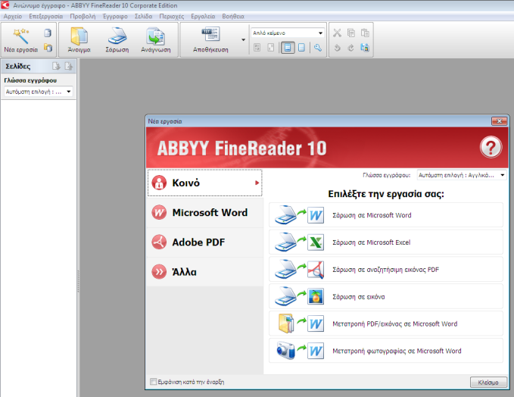
Αν δεν εμφανιστεί αυτόματα η οθόνη, πατήστε το κουμπί Άνοιγμα, ή το κουμπί Νέα εργασία.
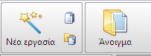
Βεβαιωθείτε ότι στο μενού Γλώσσας εγγράφου είναι επιλεγμένη η Αυτόματη επιλογή.
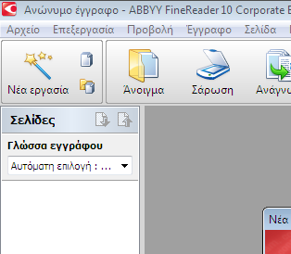
Αναζητήστε το αρχείο PDF που θα μετατρέψετε και ανοίξτε τις σελίδες που θα επεξεργαστείτε. Προσοχή! Ανοίξτε μόνο τις σελίδες που θα επεξεργαστείτε! Χρειάζεται αρκετός χρόνος για την αναγνώριση.
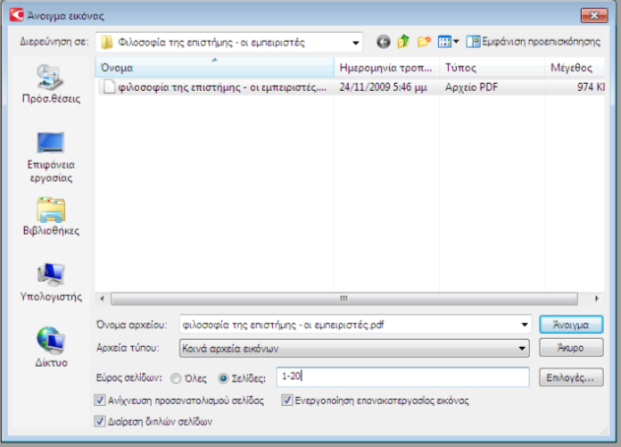
Η εφαρμογή ανοίγει και αναγνωρίζει τις σελίδες.
Κλείστε το παρακάτω παράθυρο, εάν και εφόσον εμφανιστεί.
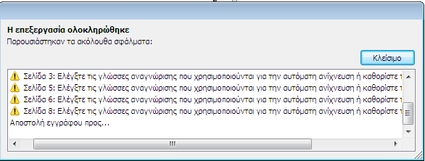
Σε περίπτωση που ανοίξει αυτόματα ένα έγγραφο word, κλείστε το.

Εμφάνιση
Η οθόνη θα εμφανίζεται ως εξής:
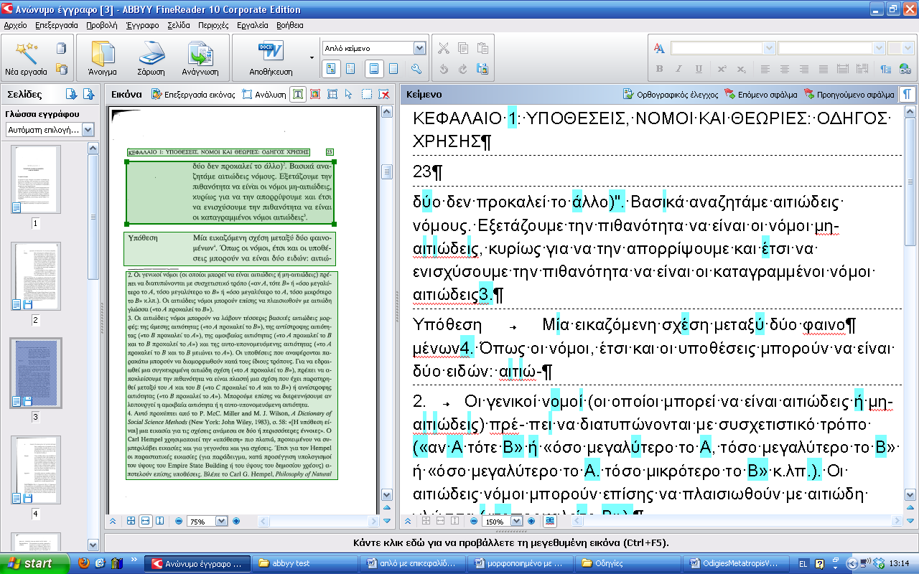
Στα αριστερά υπάρχει μία μπάρα με μικρογραφίες των σελίδων. Μπορείτε να πλοηγηθείτε, είτε πατώντας απευθείας πάνω στη σελίδα που θέλετε, είτε χρησιμοποιώντας τα βέλη πάνω και κάτω.
Στο κέντρο βρίσκεται το κείμενο όπως εμφανίζεται στο PDF.
Στα δεξιά βλέπετε το αναγνωρισμένο επεξεργάσιμο κείμενο. Το κείμενο αυτό εμφανίζεται σύμφωνα με την επιλογή εξαγωγής του.
Το πρόγραμμα αναγνωρίζει περιοχές της σελίδας ανάλογα με το είδος τους. Οι περιοχές με κείμενο περιβάλλονται με πράσινο περίγραμμα, οι εικόνες με κόκκινο και οι πίνακες με μπλε.

Επιλογές μορφοποίησης / εξαγωγής
Στην εργαλειοθήκη δίπλα στο κουμπί αποθήκευσης σε WORD βρίσκονται οι επιλογές εξαγωγής. Επιλέξτε Απλό κείμενο.
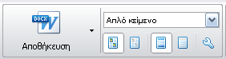
Ακριβώς από κάτω βεβαιωθείτε ότι είναι πατημένα τα κουμπιά Διατήρηση εικόνων…
…και Διατήρηση κεφαλίδων και υποσέλιδων.

Διόρθωση
Κατά τη διόρθωση στο Abbyy FineReader φροντίζετε ώστε να αποδοθεί σωστά το κείμενο που μετά θα επεξεργαστείτε περαιτέρω στο WORD. Το FineReader σας δίνει τη δυνατότητα να διορθώσετε τυχόν λάθη σάρωσης συγκρίνοντας με το πρωτότυπο. Αν ακολουθήσετε την περιγραφόμενη μέθοδο θα παράγετε ένα κείμενο σε μεγάλο βαθμό διορθωμένο, που θα διατηρεί εικόνες / διαγράμματα και σελιδαρίθμηση και θα είναι καλή βάση για την μετέπειτα παραγωγή βιβλίου DAISY και EPUB. Μην παραμελήσετε αυτό το στάδιο.

Ανάγνωση περιοχών σελίδας
Είναι πολύ σημαντικό να γίνει σωστή ανάγνωση και αναγνώριση των περιοχών κάθε σελίδας. Δηλαδή, η εικόνα να είναι ορισμένη ως εικόνα, ο πίνακας ως πίνακας, κ.ο.κ. Κάποιες φορές το πρόγραμμα μπορεί να αφήσει έξω στοιχεία του κειμένου ή κάποιου διαγράμματος. Χρησιμοποιήστε τη γραμμή εργαλείων Εικόνα για να επιλέξετε περιοχές. Μην ξεχνάτε να κάνετε ανάγνωση σελίδας (από την αριστερή μπάρα με δεξί κλικ στη σελίδα) ή ανάγνωση περιοχής (με δεξί κλικ πάνω στην περιοχή) για να πάρει τις αλλαγές. Κάντε δεξί κλικ πάνω σε ήδη υπάρχουσες περιοχές για να αλλάξετε τον τύπο τους (εικόνα, πίνακας, κείμενο).

Αφαίρεση κεφαλίδων
Μην αφαιρείτε αυτόματα τις κεφαλίδες καθώς θα αφαιρεθούν μαζί και οι αριθμοί των σελίδων (που είναι απαραίτητοι). Χρησιμοποιήστε την Εύρεση Αντικατάσταση για να τις διαγράψετε ομαδικά.

Σελίδες
Εισάγετε σελιδαρίθμηση στις μη αριθμημένες σελίδες.

Αλλαγές σελίδας
Αν μία λέξη κόβεται σε αλλαγή σελίδας, μεταφέρετε το δεύτερο μισό (μαζί με σημεία στίξης που την ακολουθούν) στην προηγούμενη σελίδα. Διαγράφετε την παύλα.
Αν κάποια υποσημείωση κόβεται σε αλλαγή σελίδας, ενοποιήστε τη στη σελίδα όπου ξεκινάει, αφού κάνετε τις διορθώσεις.

Ορθογραφικά λάθη / λάθη σάρωσης
Διορθώνετε τυχόν λάθη συγκρίνοντας με το πρωτότυπο PDF, όπως αυτό εμφανίζεται στο κέντρο της οθόνης.
Τα ορθογραφικά λάθη παρουσιάζονται με κόκκινη υπογράμμιση και το πρόγραμμα εφιστά την προσοχή σας με γαλάζιο χρώμα στα σημεία που πιθανόν να υπάρχει λάθος αναγνώρισης χαρακτήρων. Είναι πιθανό να υπάρχουν λάθη χωρίς σήμανση.
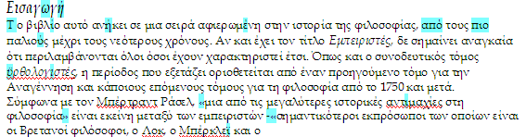
Προσοχή χρειάζεται σε περίπτωση που ελληνικοί χαρακτήρες (η, ι, ν, ο, ρ, υ, χ) έχουν αναγνωριστεί ως παρόμοιοι λατινικοί. Αν μια ελληνική λέξη περιέχει ελληνικούς και λατινικούς χαρακτήρες, το FineReader δεν θα εμφανίσει ορθογραφικό λάθος.
Επίσης, κάποια σημεία στίξης όπως η άνω τελεία δεν αναγνωρίζονται σωστά.

Ορθογραφικός έλεγχος
Μπορείτε, αντί να διορθώνετε απευθείας στο κείμενο, να χρησιμοποιήσετε το παράθυρο διαλόγου του Ορθογραφικού ελέγχου, πατώντας το κουμπί Ορθογραφικός έλεγχος πάνω δεξιά.
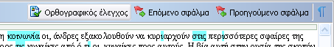
Το παράθυρο διαλόγου Ορθογραφικού ελέγχου σας πηγαίνει αυτόματα στο επόμενο ορθογραφικό λάθος ή αμφισβητούμενο χαρακτήρα. Αν είναι σωστό πατάτε Παράβλεψη. Αλλιώς διορθώνετε και επιλέγετε Επιβεβαίωση.
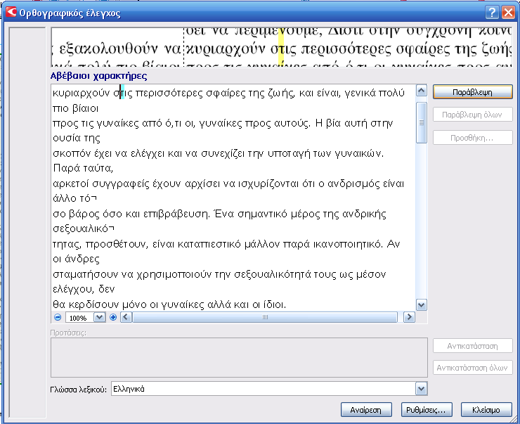

Αντικατάσταση
Μπορείτε κατά την κρίση σας να αντικαταστήσετε λάθη που εμφανίζονται συχνά επιλέγοντας αντικατάσταση με τα πλήκτρα Ctrl+H.
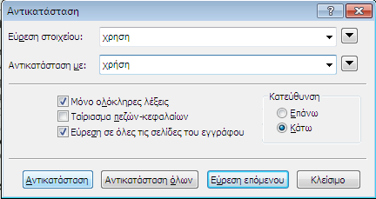

Προσθήκη λέξεων στο λεξικό
Σε περίπτωση που γίνεται χρήση ορολογίας, μπορεί να γίνει προσθήκη της λέξης στο λεξικό του προγράμματος ώστε να μην την εμφανίζει ως λάθος. Κάντε δεξί κλικ πάνω στη λέξη και επιλέξτε Προσθήκη στο λεξικό.
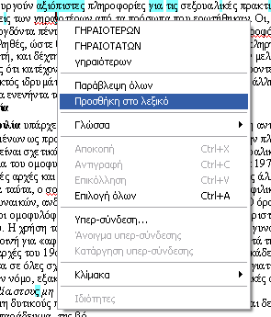

Λέξεις γραμμένες με κεφαλαία γράμματα
Διορθώστε τις ελληνικές λέξεις που εμφανίζονται με κεφαλαία γράφοντάς τες με μικρά σεβόμενοι τους γραμματικούς κανόνες. Οι λέξεις γραμμένες σε κεφαλαία δεν προφέρονται σωστά από τους αναγνώστες οθόνης.

Τονισμός
Στην περίπτωση που επεξεργάζεστε πολυτονικό κείμενο, κάντε το μονοτονικό. Δυστυχώς οι αναγνώστες οθόνης δεν μπορούν να διαβάσουν πολυτονικό.

Εικόνες
Σύμφωνα με τις επιλογές εξαγωγής, το Abby FineReader θα διατηρεί τις εικόνες. Σε περίπτωση που αναγνωρίσει μόνο μέρος της εικόνας, διευρύνετε την επιλογή της περιοχής.
Παράδειγμα: Θέλετε να περιλάβετε στην εικόνα το κείμενο Κινητικός φλοιός.
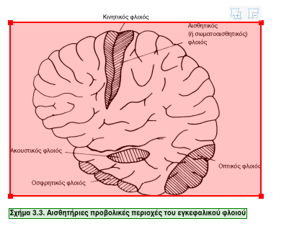
Χρησιμοποιώντας το ποντίκι ανοίξτε την περιοχή ώστε να περιλαμβάνει το κείμενο.
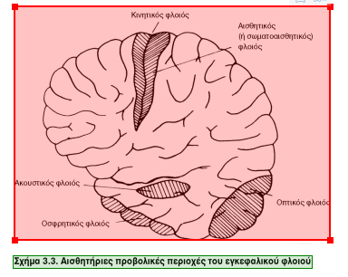
Από την μπάρα των σελίδων αριστερά, με δεξί κλικ επιλέξτε Ανάγνωση σελίδας
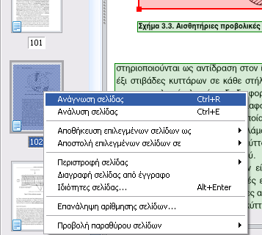

Πίνακες
Υπάρχει περίπτωση οι πίνακες να μην αναγνωριστούν και το πρόγραμμα να τους παρουσιάσει ως κείμενο.
Επιλέξτε την περιοχή του πίνακα και με δεξί κλικ ορίστε ως Πίνακα.
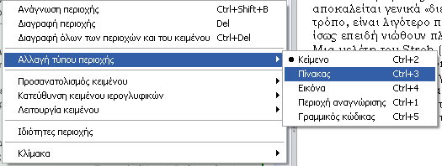
Το κείμενο της περιοχής της οποίας αλλάξατε τύπο θα σταματήσει να εμφανίζεται στο δεξί μέρος της οθόνης. Ξανά με δεξί κλικ, επιλέξτε Ανάγνωση περιοχής για να επανεισαχθεί στη σελίδα.
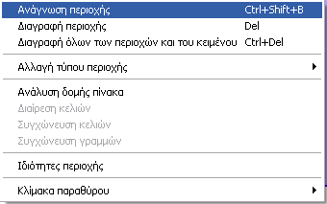
Στην περίπτωση που έχει αναγνωριστεί κείμενο ως πίνακας, με δεξί κλικ στην περιοχή, ορίστε ως Κείμενο.
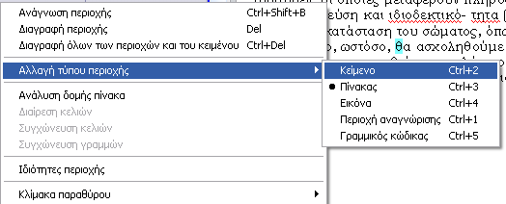
Το κείμενο της περιοχής της οποίας αλλάξατε τύπο θα σταματήσει να εμφανίζεται στο δεξί μέρος της οθόνης. Με δεξί κλικ κάντε Ανάγνωση περιοχής για να επανεισαχθεί στη σελίδα.
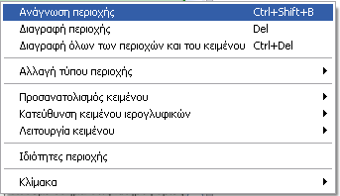

Εξαγωγή διορθωμένου κειμένου
Για να εξάγετε το επεξεργασμένο κείμενο επιλέξτε αποθήκευση ως Microsoft Word (Απλό κείμενο).
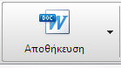
Δημιουργείστε ένα φάκελο για να αποθηκεύετε τα αρχεία που εξάγετε.
Η διόρθωση του συγγράμματος ολοκληρώνεται όταν μετατρέψετε όλα τα μέρη του, περιλαμβανομένων ευρετηρίων, βιβλιογραφιών, κτλ. Μην μετατρέπετε διαφημίσεις.
Ενοποιείστε τα αρχεία σε ένα.

Παρατηρήσεις
Η μέθοδος που περιγράφηκε παραπάνω είναι ένας συμβιβασμός ανάμεσα στις δυνατότητες του Abbyy FineReader και στην πιθανότητα να δημιουργηθούν λάθη. Το πρόγραμμα διαθέτει πολλές δυνατότητες παραμετροποίησης, όμως, η ανάγκη να διατηρηθεί η σελιδαρίθμηση καθώς και ο μεγάλος κίνδυνος να γίνουν λάθη στις υποσημειώσεις και στις αριθμημένες λίστες στην εξαγωγή ως μορφοποιημένο κείμενο περιορίζει τη διαδικασία. Κάθε σύγγραμμα παρουσιάζει διαφορετικά ζητήματα κατά τη μετατροπή του και είναι πιθανό σε συγκεκριμένες περιπτώσεις διαφορετική παραμετροποίηση να καθιστά τη διαδικασία ευκολότερη.

WORD

Εφαρμογή στυλ του WORD

Αρχικά
Επιλέξτε για όνομα αρχείου το ISBN του συγγράμματος.
Ανοίξτε το αρχείο.
Επιλέξτε Εμφάνιση σημαδιών παραγράφου και άλλων κρυφών συμβόλων μορφοποίησης (Ctrl+*).
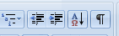
Τα σημάδια σας διευκολύνουν να εντοπίζετε εύκολα τις αλλαγές γραμμών και παραγράφων, πολλές από τις οποίες μπορεί να έχουν εισαχθεί λανθασμένα κατά τη μετατροπή από PDF.

Προαιρετικά ενωτικά
Αφαιρέστε τα προαιρετικά ενωτικά αντικαθιστώντας τα με κενά από την Εύρεση και αντικατάσταση (Ctrl+H ή από το κουμπί Αντικατάσταση).
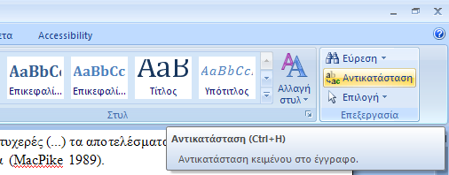
Λεπτομέρειες
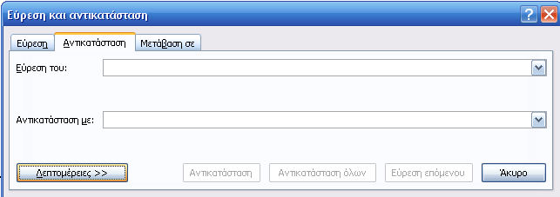
Ειδική → Προαιρετικό ενωτικό
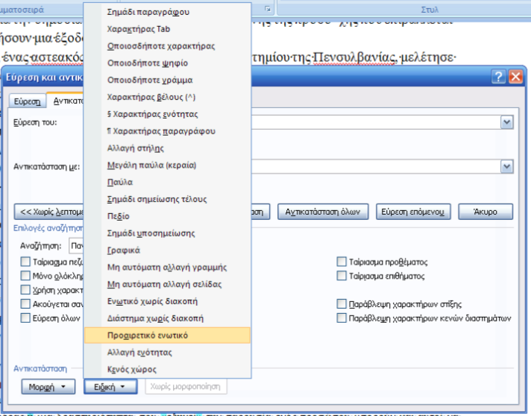
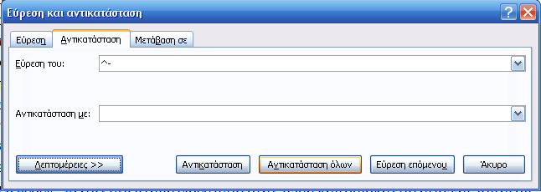
Η αφαίρεση ή μη των προαιρετικών ενωτικών δεν επηρεάζει την παραγωγή βιβλίων DAISY. Βοηθάει οπτικά το άτομο που κάνει τη μετατροπή.

Κείμενο πνευματικών δικαιωμάτων
Εισάγετε το ακόλουθο κείμενο μετά από το κείμενο που αφορά τα πνευματικά δικαιώματα του εκδότη. Αν δεν υπάρχει τέτοιο κείμενο, το τοποθετείτε μετά τη σελίδα όπου αναφέρεται ο τίτλος του βιβλίου.
Το παρόν έχει αναπαραχθεί σύμφωνα με το άρθρο 28 Α ν.2121/1993 και την υπουργική απόφαση ΥΠΠΟ/ΔΙΟΙΚ/98546 (ΦΕΚ: Β 2065/24.10.2007) και οποιαδήποτε περαιτέρω αναπαραγωγή του, σε μορφή άλλη από την οριζόμενη στο άρθρο 5, αποτελεί προσβολή του δικαιώματος πνευματικής ιδιοκτησίας και θα επισύρει τις κυρώσεις των άρθρων 65επ. του ν. 2121/1993 (α. 7 παρ. 3 ΥΠΠΟ/ΔΙΟΙΚ/98546).

Επικεφαλίδες
Κατά την προηγούμενη διαδικασία αναγνώρισης του κειμένου, το Abbyy FineReader έχει αναγνωρίσει κάποιες από τις επικεφαλίδες που εμφανίζονται. Συγκρίνοντας με το PDF, καθορίστε τα επίπεδα ιεράρχησής. Διορθώστε ανάλογα, μετατρέποντας τις ήδη υπάρχουσες στα έτοιμα στυλ του WORD (επικεφαλίδα 1, επικεφαλίδα 2, κοκ) και επισημειώνοντας αυτές που έχουν αναγνωστεί ως απλό κείμενο.
Πρέπει να υπάρχει συνέπεια στη χρήση των επικεφαλίδων. Για παράδειγμα, η απότομη μετάβαση από Επικεφαλίδα 1 σε Επικεφαλίδα 3 δεν είναι σωστή. Πρέπει να παρεμβάλλεται μία Επικεφαλίδα 2. Ωστόσο, η μετάβαση από Επικεφαλίδα 3 σε Επικεφαλίδα 1 είναι σωστή.
Επικεφαλίδες εισαγωγής, ευρετηρίων, βιβλιογραφίας, εκτός του κυρίως σώματος κειμένου, ξεκινούν από το επίπεδο 1. Ο τίτλος του βιβλίου επισημειώνεται με το στυλ Τίτλος βιβλίου.
Χρησιμοποιείτε τα έτοιμα στυλ του WORD.
Για προβολή του παραθύρου Στυλ στο δεξί μέρος της οθόνης πατήστε Alt+Ctrl+Shift+S ή στην γραμμή εργασιών Στυλ.
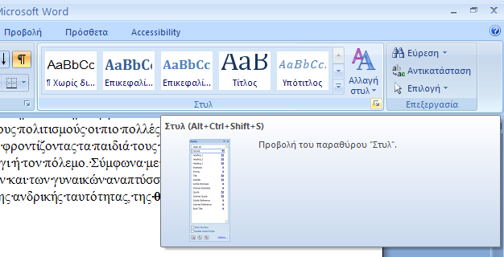
Για να δείτε τη μορφοποίηση μιας επικεφαλίδας πατήστε επάνω με τον κέρσορα και χρησιμοποιήστε την Επιθεώρηση στυλ από το παράθυρο Στυλ.
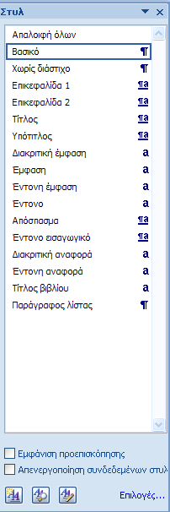

Σελίδες
Η σελιδαρίθμηση πρέπει να βρίσκεται στην αρχή κάθε σελίδας. Αν στο σύγγραμμα που επεξεργάζεστε οι αριθμοί σελίδων εμφανίζονται στο υποσέλιδο, διορθώστε τους ώστε να αντιστοιχούν στη σωστή σελίδα (προσθέστε 1 σε όλους).

Ορθογραφικός έλεγχος
Διορθώστε τυχόν λάθη αφού βεβαιωθείτε ότι ο ορθογραφικός έλεγχος είναι ενεργοποιημένος.
Αναθεώρηση → Ορθογραφικός & γραμματικός έλεγχος.
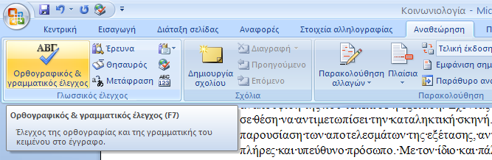
Επιλογές
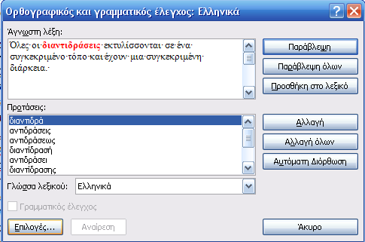
Η επιλογή Απόκρυψη ορθογραφικών λαθών μόνο σε αυτό το έγγραφο να είναι απενεργοποιημένη.
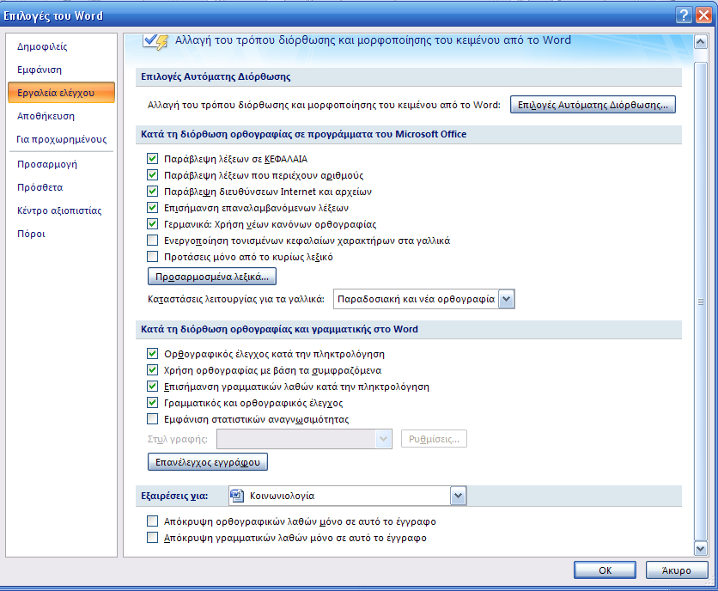

Υποσημειώσεις
Αποκόβετε το κείμενο της υποσημείωσης προσέχοντας να μην περιλάβετε την αλλαγή παραγράφου στο τέλος της. Εντοπίζετε το σημείο του κειμένου που παραπέμπει σε υποσημείωση. Από την καρτέλα Αναφορές επιλέγετε Εισαγωγή υποσημείωσης (Alt+Ctrl+F) και κάνετε επικόλληση του κειμένου στην περιοχή των υποσημειώσεων.
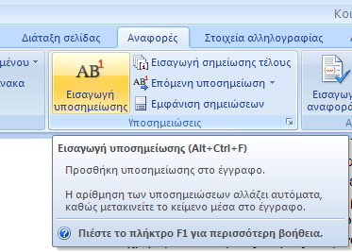

Σημειώσεις τέλους
Αν το σύγγραμμα περιέχει σημειώσεις τέλους μετατρέψτε τις σε υποσημειώσεις.

Λίστες
Για να δημιουργήσετε μία λίστα επιλέξτε όλη τη λίστα και μορφοποιήστε τη με το κουμπί Έναρξη λίστας με αρίθμηση ή με κουκκίδες.
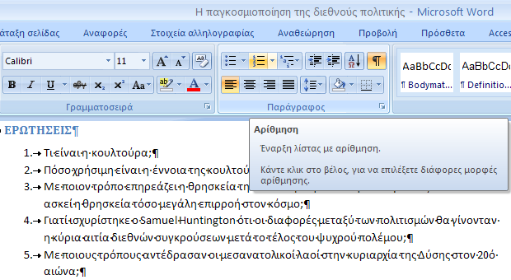
Οι λίστες με ελληνικά γράμματα θα μετατραπούν σε λίστες με κουκκίδες και το κείμενο θα αρχίζει με γράμμα, όπως παρουσιάζεται παρακάτω.
- Α.
- Β.
- Γ.
Αν μία λίστα περιέχει παραγράφους που δεν είναι αριθμημένες, αφού ορίσετε ολόκληρη τη λίστα, χρησιμοποιήστε το στυλ Παράγραφος λίστας στις συγκεκριμένες παραγράφους για να αφαιρέσετε την αυτόματη αρίθμηση ή κουκκίδες.
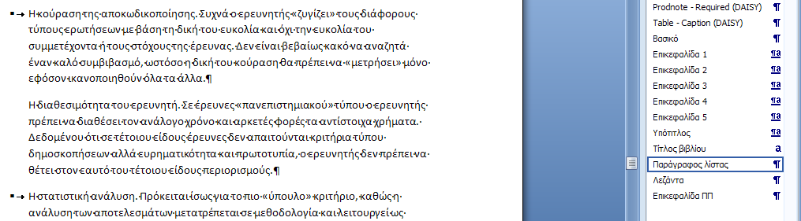

Φωτογραφίες – εικόνες - σχεδιαγράμματα
Οι εικόνες διατηρούνται κατά τη μετατροπή.
Ελέγξτε τη θέση φωτογραφιών, εικόνων και σχεδιαγραμμάτων σε σχέση με το κείμενο. Αν βρίσκονται στη μέση μιας παραγράφου, μεταθέστε τα στο τέλος ή στην αρχή της χωρίς να αλλάξετε σελίδα. Αν πρέπει να μετακινηθούν σε άλλη σελίδα, γράψτε σχετικό σχόλιο.
Γράψτε εναλλακτικό κείμενο περιγραφής (εξαιρούνται οι διακοσμητικές εικόνες). Ως εναλλακτικό κείμενο ορίζεται η συνοπτική περιγραφή της εικονογράφησης.
Παράδειγμα: διακοσμητική εικόνα που δε χρειάζεται περιγραφή. Στη συγκεκριμένη περίπτωση θα πρέπει να διαγραφεί και να αποδοθεί ως επικεφαλίδα.
Για να εισάγετε εναλλακτικό κείμενο σε μια εικόνα. Δεξί κλικ πάνω στην εικόνα → Μορφοποίηση εικόνας (ή Μέγεθος)
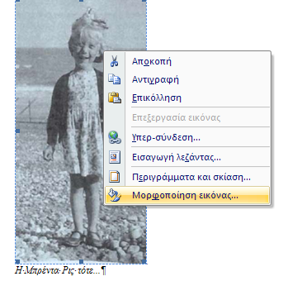
Εναλλακτικό κείμενο
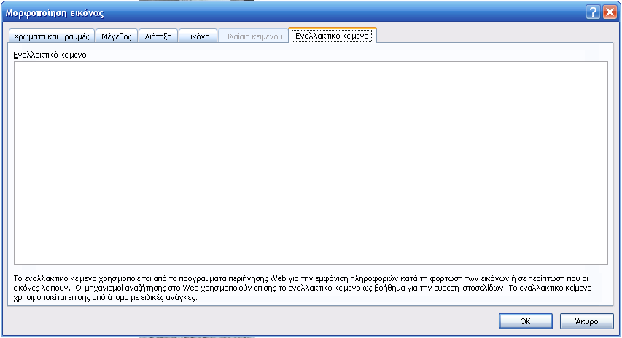
Χρησιμοποιείτε μόνο το εναλλακτικό κείμενο, χωρίς να εισάγετε κείμενο στο πεδίο τίτλος εικόνας που εμφανίζεται σε νεότερες εκδόσεις του WORD.

Πίνακες
Ελέγξτε τη θέση πινάκων σε σχέση με το κείμενο. Αν βρίσκονται στη μέση μιας παραγράφου, μεταθέστε τους στο τέλος ή στην αρχή της χωρίς να αλλάξετε σελίδα. Αν πρέπει να μετακινηθούν σε άλλη σελίδα, γράψτε σχετικό σχόλιο.
Οι πίνακες διαβάζονται γραμμή γραμμή από τα προγράμματα ανάγνωσης οθόνης. Πολλές φορές μπορεί να χρειαστεί να ανταλλάξουμε στήλες με γραμμές ώστε να είναι κατανοητός.
Απλοποιήστε σύνθετους πίνακες, είτε χωρίζοντας σε περισσότερους, είτε περιγράφοντας με κείμενο.
Οι σύνθετοι πίνακες περιέχουν συγχωνευμένα ή διαιρεμένα κελιά, ή είναι δύσκολο να γίνουν κατανοητοί αν διαβαστούν γραμμή γραμμή όπως διαβάζονται από τα προγράμματα ανάγνωσης οθόνης.
Παράδειγμα: Σύνθετος πίνακας. Στη συγκεκριμένη περίπτωση ο σύνθετος πίνακας μπορεί να αποδοθεί με απλό κείμενο.
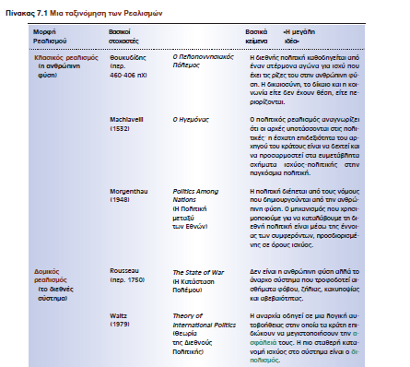
Τοποθετήστε τίτλους και περιγραφές πάνω από τους πίνακες.

Μαθηματικοί τύποι
Αν το κείμενο περιλαμβάνει μαθηματικούς τύπους, εισάγετε από την καρτέλα Εισαγωγή → Εξίσωση
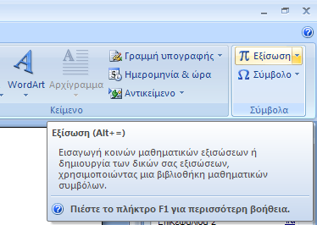
Και χρησιμοποιήστε τις επιλογές που σας δίνονται για να πληκτρολογήσετε το μαθηματικό τύπο.
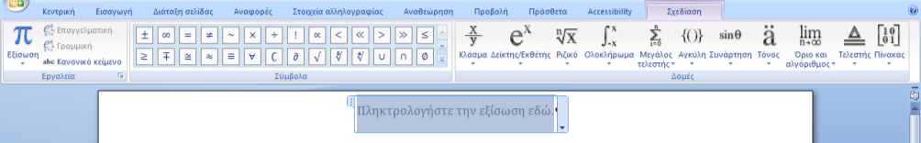

Λέξεις με κεφαλαία
Οι λέξεις με κεφαλαία πρέπει να γραφτούν με πεζά ώστε να διαβάζονται σωστά από τους αναγνώστες οθόνης.

Σημειώσεις σχετικές με τη μετατροπή
Σε περίπτωση που κάνετε κάποια αλλαγή κατά τη διαδικασία απόδοσης του συγγράμματος, θα πρέπει να το αναφέρετε.

Εφαρμογή στυλ DAISY
Για οικονομία χρόνου, η διαδικασία που ακολουθεί μπορεί να γίνει παράλληλα με την εφαρμογή των βασικών δομών του WORD της προηγούμενης φάσης.

Εγκατάσταση Save as DAISY και εισαγωγή στυλ DAISY
Εγκαταστήστε το Save as Daisy add-on για Microsoft Office Word. (http://www.daisy.org/project/save-as-daisy-microsoft-word-add-in)
Ανοίξτε το κείμενο στο Microsoft WORD.
Επιλέξτε από την καρτέλα Accessibility → Import DAISY styles.
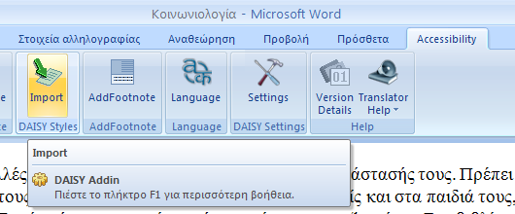

Αρχικά
Επιλέξτε Εμφάνιση σημαδιών παραγράφου και άλλων κρυφών συμβόλων μορφοποίησης (Ctrl+*).
Για προβολή του παραθύρου Στυλ πατήστε Alt+Ctrl+Shift+S ή το κουμπί στη γραμμή εργασιών.
Εμφανίζονται τα στυλ DAISY που μπορείτε να χρησιμοποιήσετε.
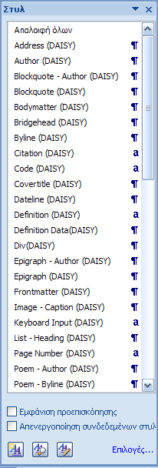

Λίστα στυλ DAISY
Επισημειώνετε τα ακόλουθα ως:
Τίτλος | Τίτλος βιβλίου
Συγγραφέας | Author (DAISY)
Αριθμοί σελίδων | Page Number (DAISY)
Τίτλοι πινάκων (πρέπει να προηγούνται του πίνακα) | Table – Caption (DAISY)
Λεζάντες (πρέπει να ακολουθούν την εικόνα) | Image – Caption (DAISY)
Αποσπάσματα (σε παράγραφο, εκτός του υπόλοιπου κειμένου) | Blockquote (DAISY)
Συγγραφέας αποσπάσματος | Blockquote - Author (DAISY)
Απόσπασμα στην αρχή βιβλίου ή κεφαλαίου | Epigraph (DAISY)
Σημειώσεις αυτού που κάνει τη μετατροπή | Prodnote – Required (DAISY)

Σελίδες
Επισημειώνετε τους αριθμούς σελίδων που βρίσκονται, στην αρχή κάθε σελίδας του συγγράμματος σε Page Number (DAISY).
Αν η σελιδαρίθμηση εμφανίζεται ανάμεσα σε παραγράφους ή πριν επικεφαλίδες, την κρατάμε σε ξεχωριστή γραμμή και εμφανίζεται ως εξής:
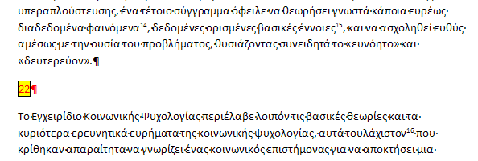
Αν η σελιδαρίθμηση εμφανίζεται μέσα σε προτάσεις, την τοποθετούμε στην ίδια γραμμή με το κείμενο ως εξής:
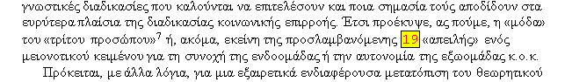
Προσοχή: Να υπάρχει διάστημα χωρίς μορφοποίηση πριν και μετά την αρίθμηση.
Αν η αρίθμηση εμφανίζεται μέσα σε μία λίστα, μην σπάσετε τη λίστα. Τοποθετήστε τον αριθμό στο τέλος της προηγούμενης γραμμής. Να προηγείται διάστημα.
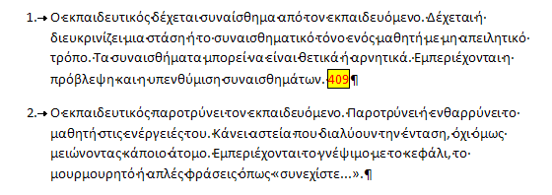

Σημειώσεις μετατροπής
Επισημειώνετε κάθε σχόλιο σχετικό με τη μετατροπή με το στυλ Prodnote – Required (DAISY).
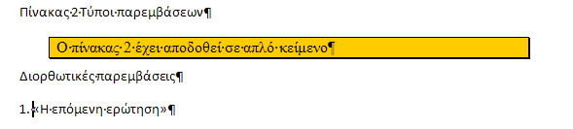

Αναφορά σε extra στοιχεία DAISY
Τα στοιχεία DAISY που αναφέρθηκαν αποτελούν ένα ικανοποιητικό standard αρχείων. Τα ακόλουθα δεν είναι απαραίτητα αλλά προσφέρουν μεγαλύτερη λεπτομέρεια:
- Ορισμός γλωσσών
- Ορισμός συντομογραφιών

Εξαγωγή

Ρυθμίσεις εξαγωγής
Πριν εξάγετε σε DAISY xml ελέγχετε τις ρυθμίσεις εξαγωγής από το κουμπί Settings στην καρτέλα Accessibility.

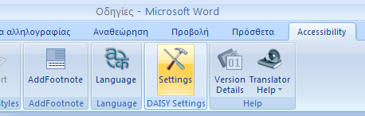
Επιλέγετε Custom στην εξαγωγή των σελίδων, Translate για να μεταφραστούν τα στυλ των χαρακτήρων και Use Original Image για τις εικόνες. Πατάτε OK.
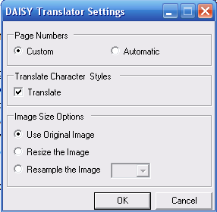

Μετατροπή σε DAISY xml από ένα αρχείο
Για να εξάγετε σε DAISY xml επιλέγετε DAISY XML (from Single doc) από το κουμπί SaveAsDaisy στην καρτέλα Accessibility.
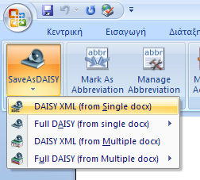
Εμφανίζεται ένα παράθυρο διαλόγου. Επιλέγετε που θα αποθηκευτεί το xml αρχείο, γράφετε τίτλο, συγγραφέα, εκδότη, και πατάτε Translate.
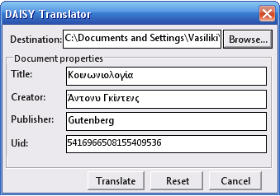
Το πρόγραμμα εξάγει το DAISY XML, το αρχείο DTB και τις εικόνες στο φάκελο που έχετε επιλέξει.

Επεξεργασία του αρχείο σε XML editor
Για τυχόν διορθώσεις στο XML αρχείο του βιβλίου προτείνεται το Notepad++.
Διορθώσεις μπορεί να είναι απαραίτητες σε περίπτωση χρήσης πλαισίων κειμένου (sidebars). Το Save-as-DAISY δεν δίνει δυνατότητα ορισμού κομματιών του κειμένου ως sidebars. Για να λειτουργήσουν θα πρέπει να οριστούν ως producer note στο WORD και να μετονομαστούν στο XML αρχείο.

Μετατροπή σε DTB (μέσω TOBI)

Άνοιγμα του DAISY XML
Ανοίξτε το πρόγραμμα. Η οθόνη εμφανίζεται ως εξής:
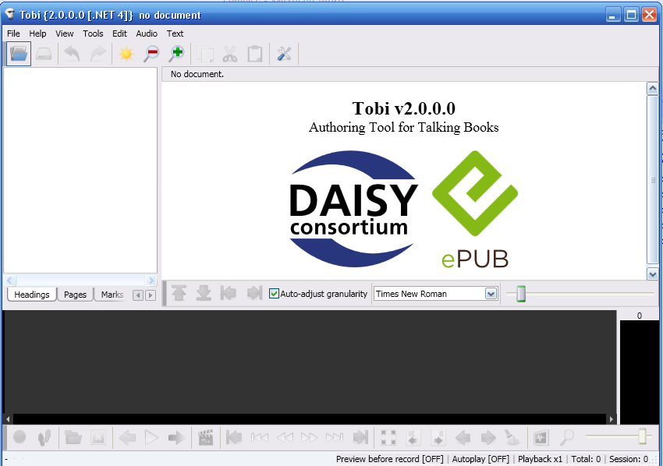
Ανοίξτε το XML αρχείο από το File → Open / import ή από το αντίστοιχο κουμπί.
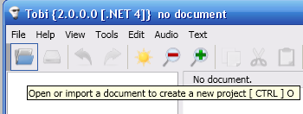
Μόλις επιλέξετε το αρχείο, το πρόγραμμα εμφανίζει το παρακάτω παράθυρο. Πατήστε OK.
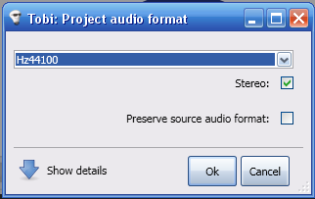
Το πρόγραμμα εισάγει το αρχείο.
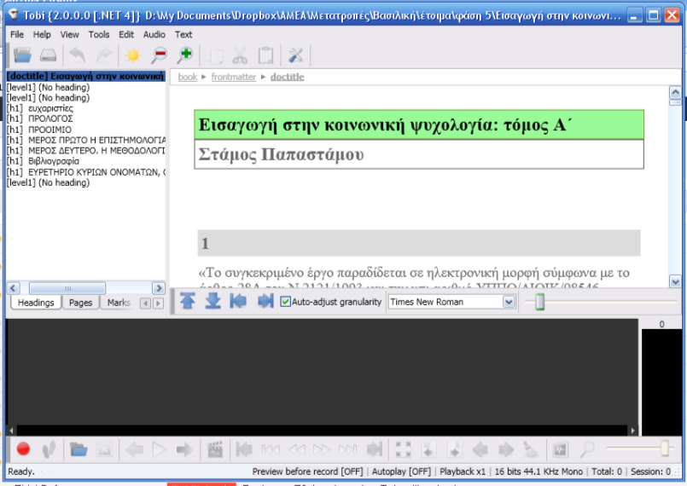

Διορθώσεις στο κείμενο
Διορθώσεις στο TOBI μπορούμε να κάνουμε μόνο στο κείμενο και σε περιορισμένη έκταση.
Επιλέγουμε το κομμάτι κειμένου όπου βρίσκεται το λάθος.
Από το μενού: Text → Edit text → OK

Διορθώσεις στα μεταδεδομένα
Πατήστε F11 για να επεξεργαστείτε τα μεταδεδομένα του αρχείου. Διορθώστε περιττές γλώσσες και προσθέστε τα πεδία dtb:producedDate και dtb:producer όπου θα εισάγετε την ημερομηνία δημιουργίας του DAISY και το φορέα που το δημιούργησε. Αντίστοιχα στο πεδίο dc:date θα εισάγετε τη χρονολογία έκδοσης του συγγράμματος.

Εξαγωγή
Για να εξάγετε το αρχείο σε DAISY επιλέγετε File → Export ή Ctrl+E.

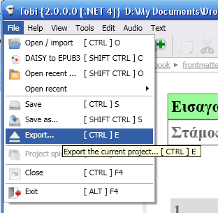
Το TOBI δημιουργεί ένα φάκελο όπου βρίσκονται όλα τα αρχεία που αποτελούν το βιβλίο DAISY.

Μετατροπή σε EPUB (μέσω DAISY Pipeline)
Ανοίξτε το DAISY Pipeline. Από File → New → Pipeline Job ανοίξτε μία νέα εργασία.

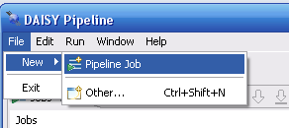
Επιλέξτε Create and Distribute → EPUB → EPUB Creator και πατήστε Next
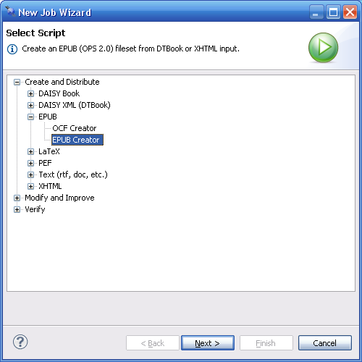
Επιλέξτε στο Input file το αρχείο DAISY XML και στο Output το όνομα του αρχείου EPUB και το φάκελο στον οποίο θα αποθηκευτεί. Εισάγετε τα στοιχεία του EPUB και πατήστε Finish.
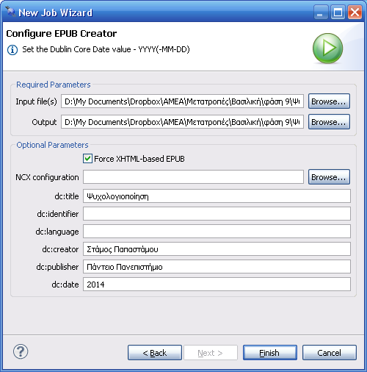
Πατήστε το κουμπί με το βέλος ή Ctrl+F1 για να τρέξει τη μετατροπή.
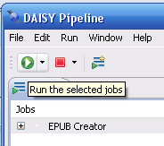
Το DAISY Pipeline εξάγει το EPUB στον καθορισμένο φάκελο.

Οι οδηγίες έχουν συνταχθεί με βάση το ABBYY FineReader 10. Στην έκδοση 11 του προγράμματος οι λειτουργίες είναι ίδιες με μικρές διαφορές στην εμφάνιση.
Εναλλακτικά, ειδικά σε περιπτώσεις που χρειάζονται μαζικές αντικαταστάσεις λαθών στο κείμενο, μπορείτε να ανοίξετε ολόκληρο το αρχείο. Να είστε προετοιμασμένοι για το χρόνο που θα πάρει. Σε αυτή την περίπτωση, όταν τελειώσετε ένα μέρος δουλειάς, επιλέξτε Αποθήκευση εγγράφου FineReader από το Αρχείο ή με Ctrl+S. Για να συνεχίσετε ανοίγετε το αρχείο που αποθηκεύσατε.
Για να βάλετε άνω τελεία ανοίξτε ένα έγγραφο WORD και γράψτε 0387. Ύστερα πατήστε Alt+X. Η συντόμευση αυτή δεν λειτουργεί στο FineReader.
Οι οδηγίες έχουν γραφτεί για WORD 2007. Κάποια στοιχεία πιθανόν να εμφανίζονται διαφορετικά σε άλλες εκδόσεις του προγράμματος.
Το όνομα του αρχείου δεν πρέπει να είναι στα ελληνικά και καλό είναι να μην περιέχει κενά. Καθιερώθηκε να χρησιμοποιούμε το ISBN.
Επιβεβαιώστε ότι το όνομα του αρχείου είναι το ISBN του βιβλίου.
Θα χρειαστεί να γίνει μόνο κατά την πρώτη εξαγωγή. Οι ρυθμίσεις διατηρούνται.
http://notepad-plus-plus.org/download/v6.4.2.html

